LES PRONOMS RELATIFS

Exercices - Série 1



By Creafrench

- - Souligne les pronoms relatifs dans les bulles suivantes.
Explique oralement leur emploi.

Ce dont je rêve, c'est de partir en voyage dans un pays où il fait toujours beau.

Tu ne connais pas l'île de la Réunion? C'est une île française qui se situe à l'est de Madagascar.

Ce que j'aime le plus faire en vacances, c'est bronzer.

Je me souviens de l'année où nous sommes parties en Espagne ensemble.

L'avion est un moyen de transport en lequel je n'ai pas du tout confiance.

Le type que j'ai rencontré en France avait trois soeurs dont une est actrice.

- - Complète les messages Instagram @merciauninconnu par les pronoms relatifs qui conviennent.

A vous, l'agent SNCF ........................... m'avez remarqué au milieu de tout ce monde alors
que j'étais en train de pleurer, billet à la main, perdu dans la gare. A vous ,
spontanément, êtes venu me voir pour me proposer votre aide et m'avez
guidé jusqu'au bon quai, je ne parvenais pas à trouver parmi les nombreux
affichages. Je suis autiste et avec mon intolérance au changement, j'étais angoissé et en pleine crise, avec une grande difficulté à m'orienter dans l'espace. Grâce à vous, je n'ai pas raté mon TGV et j'ai pu profiter de la mer. Esteban

A vous, l'inconnue avez arrêté votre voiture pour ramasser mon téléphone
perdu en plein milieu d'une route de campagne un soir j'avais donné mon
numéro à un garçon ........................... je venais de rencontrer. Grâce à vous, j'ai pu récupérer mon téléphone intact quelques jours après, et vivre ainsi ma plus belle histoire d'amour (à ce jour) pendant 5 ans avec ce garçon. Merci. Maïté

A vous l'agent d'entretien croisé dans ma rue. A vous j'ai demandé si vous
n'aviez pas vu mon chat perdu depuis des jours en vous laissant sans espoir mon numéro. A vous ..........................., deux semaines plus tard, m'avez appelée en me faisant
comprendre dans votre langue que vous aviez trouvé un chat lui
ressemblait. Certes, elle était morte, mais grâce à vous, j'ai pu faire mon deuil et l'enterrer dignement. Merci. Enora

A vous le prêtre, ........................... avez simplement recoiffé mon frère ........................... venait de perdre la vie dans une avalanche. A vous ........................... lui avez donné une
belle apparence dans la chapelle ........................... il reposait. Vous avez notre reconnaissance éternelle. Michel

A vous, le vieux monsieur ..........................., lors d'une nuit d'été, avez aperçu ma voiture
retournée sur le bas-côté. A vous avez appelé les pompiers et étendu un
plaid sur mon corps inconscient. A vous ........................... je n'ai jamais vu le visage et
........................... je ne verrai certainement jamais. A vous je n'ai entendu
que la voix. Merci. Sonia

A vous, la dame du magasin ........................... vous êtes occupée de moi lorsque je suis
venue rendre un article. C'était un cadeau ........................... j'avais acheté pour mon père,
........................... est décédé récemment. Merci pour votre gentillesse, vos mots et les petits échantillons offerts pour que je prenne le temps de prendre soin de moi dans cette période difficile. Morgane

Rédige maintenant une anecdote dans le style de @merciauninconnu. Intègre au moins 3 pronoms relatifs différents.
A vous ........................................................................................................................................
........................................................................................................................................
........................................................................................................................................
........................................................................................................................................
........................................................................................................................................
........................................................................................................................................
........................................................................................................................................

- - Complète les extraits par les pronoms relatifs qui conviennent.
Choisis entre "qui - que - où - dont".

Dans le monde, il y a des endroits vous n’avez jamais entendu parler, des lieux
insolites, des monuments bizarres, ou encore des sites légendaires car on n’en connait pas (encore) la provenance ou la signification. Alors voici quelques destinations .......................... méritent d’être découvertes.

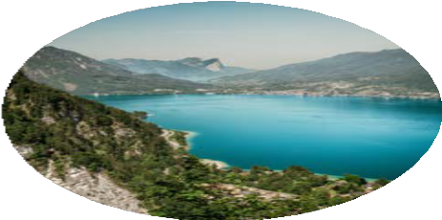
S’il y a bien un spot ........................ chacun rêve de voir une fois dans sa vie, c’est le Blue Lagoon islandais. D’ici peu, le Sky Lagoon rejoindra la liste des points d’eau ........................ l’on rêvera de se baigner en Islande. D’ici 2021, vous pourrez non seulement vous détendre dans ce lagon, mais aussi profiter d’une vue jamais exploitée auparavant.

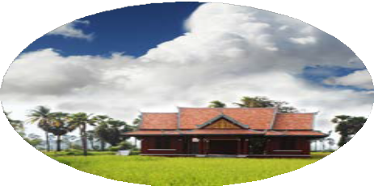
L'Ecolodge sous les Pommiers est un petit nid douillet
. se fond parfaitement dans son environnement.
Son toit végétalisé, sa construction en bois et en terre assurent un confort et une douceur incroyable. Un habitat 100% écolo
. séduira les petits et les grands !

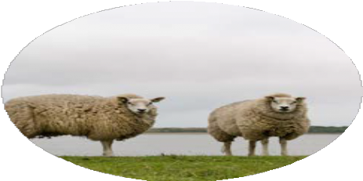
Il suffit de 20 min de ferry depuis le nord d’Amsterdam pour arriver sur l’île de Texel. Ici vous attendent d’immenses plages de sable clair, des dunes et des prés .................... paissent vaches et moutons. On y trouve aussi des petits villages aux maisons
. semblent tout droit sorties d’un livre d’images .

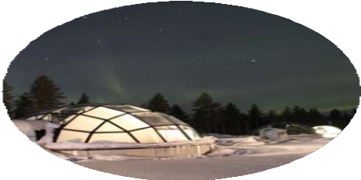
Quoi de mieux qu’un espace de verre pour dormir à la belle étoile, au milieu d’une neige scintillante et d’arbres majestueux. Un univers douillet et élégant rendra vos amis fous de jalousie
face aux découvertes et aventures .......................... vous aurez vécues.

- - Associe des éléments des 3 colonnes et crée 8 phrases originales.
Essaye d'utiliser le plus possible d'éléments différents.

le prof l'ami
le pays l'heure l'exploit le match l'endroit
le souvenir la pizza l'idée
le chat le chien
l'invention le virologue

dont qui que où
en qui / lequel / laquelle sur qui / lequel / laquelle à qui / auquel / à laquelle avec qui / lequel / laquelle pour qui / lequel / laquelle sans qui / lequel / laquelle

voir
trouver bizarre énerver
être né avoir peur
se sentir seul faire des folies se méfier
avoir confiance compter
avoir envie aimer / détester être attaché être fier

Exemple: Le virologue en qui nous avions confiance est devenu fou après avoir attrapé le coronavirus.
...........................................................................................................................................
...........................................................................................................................................
...........................................................................................................................................
...........................................................................................................................................
...........................................................................................................................................
...........................................................................................................................................
...........................................................................................................................................
...........................................................................................................................................
...........................................................................................................................................
...........................................................................................................................................
...........................................................................................................................................
...........................................................................................................................................

- - Complète les extraits de romans par les pronoms relatifs qui conviennent.
Choisis entre "ce que - ce qui - où - auquel - à laquelle".

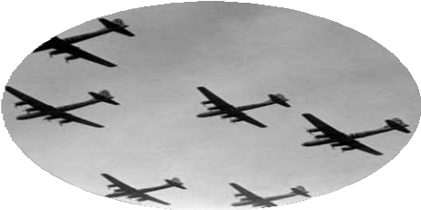
Romain Gary - La promesse de l'aube
Je n'ai jamais imaginé qu'on pût (puisse) être à ce point hanté par une voix, par un cou, par des épaules, par des mains.
.............................. je veux dire, c'est qu'elle avait des yeux
. il faisait si bon vivre que je n'ai jamais su où aller
depuis.

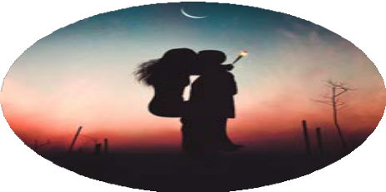
Jane Austen - Orgueil et préjugés (Pride and Prejudice)
Vous êtes trop généreuse pour vous jouer de moi ; si vos sentiments sont encore ................................ ils étaient au mois d’avril dernier, dites-le-moi franchement ; mes désirs, mes affections n’ont point changé, mais un mot de vous les forcera pour jamais au silence. »

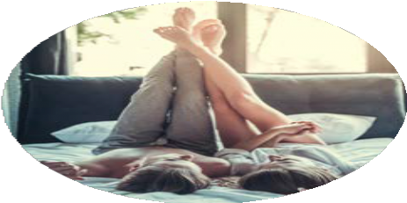
Frédéric Beigbeder - L'amour dure trois ans
Je pense à toi le soir, quand tu me manques au milieu des fêtes,
. je me saoule pour penser à autre chose qu'à toi,
avec l'effet contraire.


David Foenkinos - Charlotte
Elle pense qu'il va dire : je t'aime. Mais non. Il murmure une phrase plus importante. Une phrase ......................... elle pensera sans cesse. Qui sera l'essence de son obsession. "Puisses-tu ne jamais oublier que je crois en toi.

- - Complète les questions par un pronom relatif et formule ensuite une réponse.

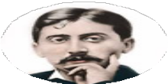
Voici quelques-unes des questions qui figurent dans le questionnaire de Marcel Proust, écrivain français célèbre (fin 19e - début 20e siècle).

Quelle est la qualité tu préfères chez un homme?
..................................................................................................................................
Quelle est la qualité tu préfères chez une femme?
..................................................................................................................................
................... tu apprécies le plus chez tes amis?
.................................................................................................................................. ................... tu rêves?
..................................................................................................................................
Quel est le pays tu désirerais vivre?
..................................................................................................................................
.................... tu voudrais être?
..................................................................................................................................
L'oiseau tu aimes?
..................................................................................................................................
Quelle est la couleur tu préfères?
..................................................................................................................................
....................... tu détestes par-dessus tout?
..................................................................................................................................
Le don de la nature tu aimerais avoir?
..................................................................................................................................
Le personnage historique tu méprises le plus?
..................................................................................................................................
Les fautes t'inspirent le plus d'indulgence?
..................................................................................................................................

- - Transforme les deux phrases en une seule en utilisant un pronom relatif.

Je suis en train de lire un livre. J'ai entendu parler de ce livre à la télé.
...........................................................................................................................................
Le prof nous a donné un devoir. On doit remettre le devoir vendredi prochain.
...........................................................................................................................................
C'est un salon de coiffure très connu. De nombreuses stars viennent se faire couper les cheveux dans ce salon.
...........................................................................................................................................
Je n'aime pas mon voisin. Son fils est en prison.
...........................................................................................................................................
Voici le numéro de téléphone. Tu peux joindre mon frère à ce numéro.
...........................................................................................................................................
C'est la Sorbonne. J'ai étudié à la Sorbonne.
...........................................................................................................................................
Elle m'a raconté une histoire triste. Je ne vais pas te répéter l'histoire.
...........................................................................................................................................
C'est un énorme problème. Nous n'avions pas encore pensé à ce problème.
...........................................................................................................................................



- - Complète le poème par les pronoms personnels qui conviennent et fais l'accord du participe passé si nécessaire.
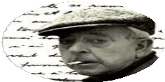
En 1945, Jacques Prévert publie Paroles; c’est dans ce livre qu’on peut trouver "Le message", un poème qui présente la description des transformations de différents objets quotidiens.

Le message
La porte ..................... quelqu’un a ouvert...
La porte ..................... quelqu’un a refermé...
La chaise ..................... quelqu’un s’est assis...
Le chat ..................... quelqu’un a caressé...
Le fruit ..................... quelqu’un a mordu...
La lettre ..................... quelqu’un a lu...
La chaise ..................... quelqu’un a renversé...
La porte ..................... quelqu’un a ouvert...
La route quelqu’un court encore
Le bois quelqu’un traverse
La rivière quelqu’un se jette
L’hôpital ..................... quelqu’un est mort...

Tu peux écrire ici un poème dans le même style!
..............................................................................................................................................
..............................................................................................................................................
..............................................................................................................................................
..............................................................................................................................................
..............................................................................................................................................
..............................................................................................................................................
..............................................................................................................................................

- - Complète l'article par les pronoms relatifs qui conviennent.

Les télétravailleurs en manque s'inventent des trajets virtuels
(d'après Korii-slate.fr)

Pour certains, le temps des transports était une source de bien-être inattendue.

La plupart s'en réjouiront: grâce au télétravail, finies les longues heures passées dans le train, les embouteillages sans fin ou les slaloms cyclistes entre les voitures pour arriver au boulot.

Un gain de temps précieux ............................. permet de réduire le stress et la fatigue liés aux transports. Du moins pour la majorité: certains ressentent l'absence de cette routine comme un manque cruel.

Chaque matin, Holly Hein se calait bien au chaud dans son bus, en lisant un bouquin durant ses 45 minutes de trajet pour se rendre à l'université de Portland (Oregon), elle
exerce un poste administratif.

Lorsque la pandémie s'est déclarée, en mars, elle a été contrainte d'exercer son emploi à distance depuis son domicile. Ce n'est pas précisément son trajet en bus lui
manque, mais la «coupure» entre travail et maison.

"J'ai besoin d'un contraste entre les deux", témoigne l'employée dans le Wall Street Journal. Chaque matin, après son café, Holly Hein enfile donc sa tenue de travail et part pour un petit tour de quartier de 15 minutes, avant de revenir pour 9 heures pétantes afin de commencer sa journée de travail.

Comme Holly Hein, des milliers de télétravailleurs se recréent un faux trajet ............................. leur donne l'illusion de partir au boulot. Un moyen de délimiter sa journée de travail,
. a furieusement tendance à empiéter sur la vie personnelle.

Passer directement des tartines du petit-déjeuner au clavier de son ordinateur est difficile pour certains, ont besoin d'un espace de respiration.

